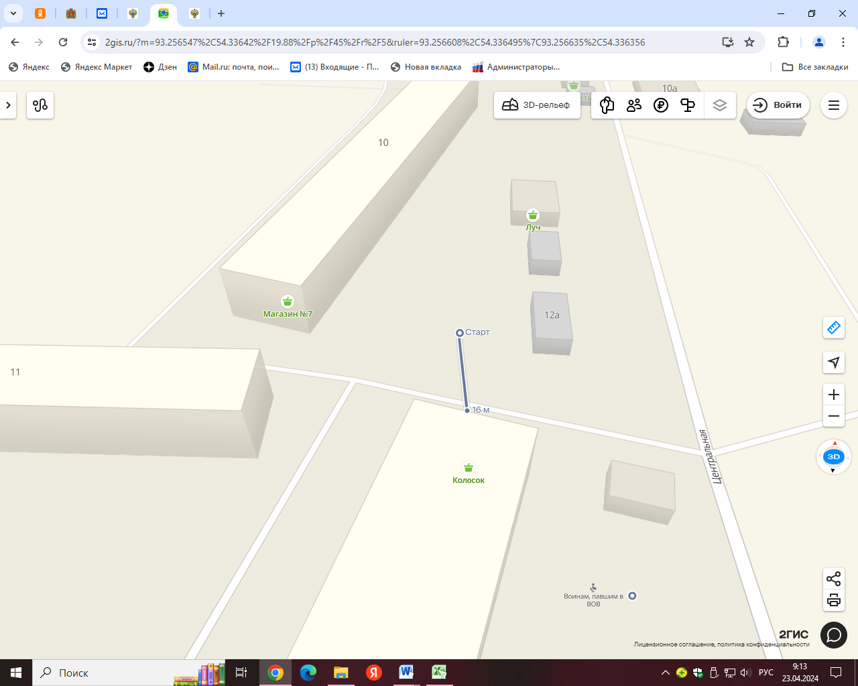

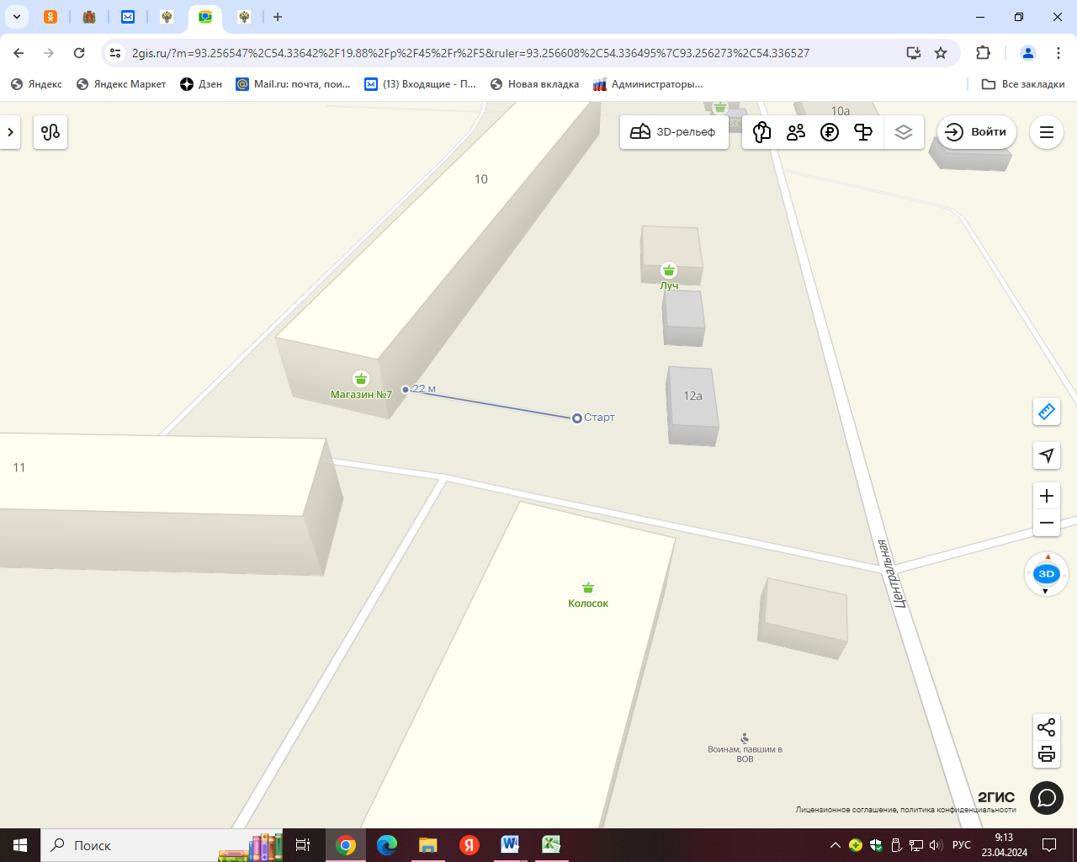

Место расположения: РФ, Красноярский край Курагинский район , п. Краснокаменск Центральная , 10

Расстояние до ближайшего жилого дома: 16м и 22 м.